1. Điều chỉnh lại trang xác nhận của TK Biên tập viên (Hoàn thành)
Tiếng Việt: Xác nhận làm Biên tập viên cho bản thảo
Tiếng Anh: Confirmation to be an Editor for the Manuscript

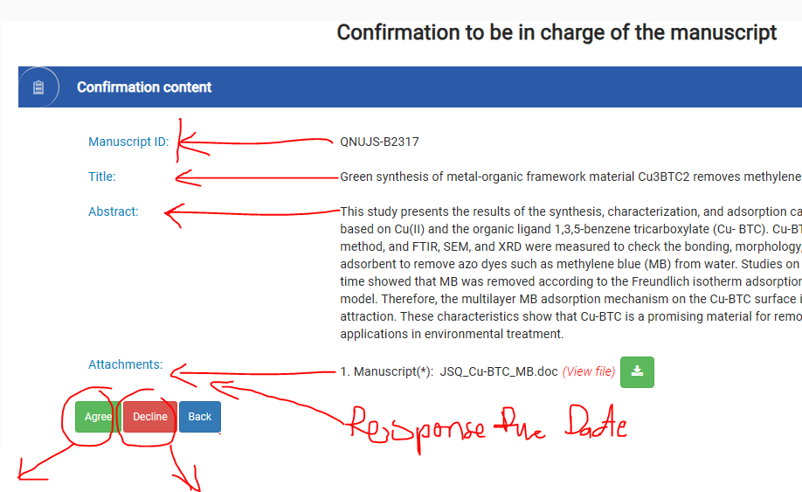
Dịch gần lại
- Sửa Agree thành Accept
- Hiện popup khi di chuột vào nút Accept:
Tiếng Việt: Chấp nhận làm Biên tập viên
Tiếng Anh: Accept to be the Editor
Chèn vào dưới dòng Attachments như sau:
Tiếng Việt: Thời hạn phản hồi: dd/mm/yyyy (chèn tự động 03 ngày kể từ ngày mời)
Tiếng Anh: Response Due Date: dd/mm/yyyy (chèn tự động 03 ngày kể từ ngày mời)

- Hiện popup khi di chuột vào nút Decline:
Tiếng Việt: Từ chối làm Biên tập viên
Tiếng Anh: Decline to be the Editor

2. Điều chỉnh lại trang xác nhận của TK Phản biện (Hoàn thành)
Tiếng Việt: Xác nhận làm Phản biện cho bản thảo
Tiếng Anh: Confirmation to be an Reviewer for the Manuscript

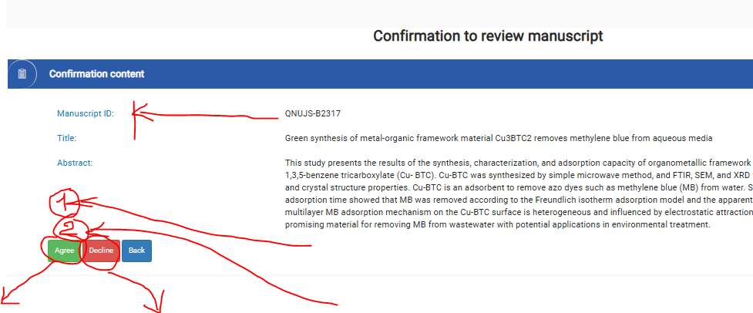
- Sửa Agree thành Accept
- Hiện popup khi di chuột vào nút Accept:
Tiếng Việt: Chấp nhận làm Phản biện
Tiếng Anh: Accept to be the Reviewer
Chèn vào (2) như sau:
Tiếng Việt: Thời hạn phản biện: dd/mm/yyyy (là ngày mà BTV gán khi gửi mail mời PB)
Tiếng Anh: Review Due Date: dd/mm/yyyy (là ngày mà BTV gán khi gửi mail mời PB)

Chèn vào (1) như sau:
Tiếng Việt: Thời hạn phản hồi: dd/mm/yyyy (chèn tự động 03 ngày kể từ ngày mời)
Tiếng Anh: Response Due Date: dd/mm/yyyy (chèn tự động 03 ngày kể từ ngày mời)

Dịch gần lại
- Hiện popup khi di chuột vào nút Decline:
Tiếng Việt: Từ chối làm Phản biện
Tiếng Anh: Decline to be the Reviewer

3. Chỉnh sửa lại popup hiển thị trong các page của TK BTV
Popup tiếng Anh của một số icon chưa chính xác, nên cần điều chỉnh lại như dưới, lưu ý viết hoa chữ cái đầu (chỗ nào đã đúng thì không note)
- Page New Manuscript (Hoàn thành)

Reject Submission (chỉnh icon màu tím thành màu đỏ cho thống nhất)
Invite Reviewer
- Page Evaluation Summaries (Hoàn thành)
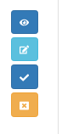
Reject Submission
Accept to Publish
View Evaluation Summary
- Page All Manuscript (Hoàn thành)

View List of Evaluation Summary
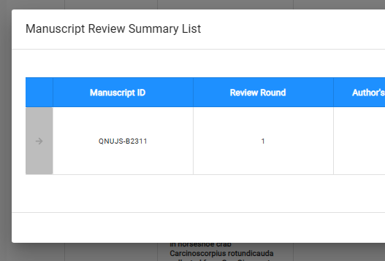
List of Evaluation Summary

